Китай
1. Вероятное происхождение названия страны: | 2.Китайцы свою страну называют:
3. С какими странами Великий шелковый путь соединял Китай с древних времён? | 4.Назовите примеры того, что Китай был страной с высокоразвитой культурой
5.Назовите характерные черты лета в Китае | 6.Назовите характерные черты зимы в Китае
7.Такла - Макан - это | 8.Тарим – это
9.Назовите величайшие реки Китая | 10.Тибет – это
11.Эверест –это | 12.Какое орудие сельского труда позволяло китайцам со Средних веков возделывать поля?
13.Что позволяло китайцам на юге страны собирать 2 урожая в год? | 14.Его протяженность 1782 км. О чём идет речь и когда это создали?
15.Назовите характерные особенности строительства городов в Китае | 16.Какие ремёсла были особенно хорошо развиты в Китае? Перечислите.
17. Назовите любимый напиток китайцев, который вошёл в китайскую культуру с III века н.э. | 18.Что позаимствовали китайцы у соседних государств?
19.Чем китайские города отличались от китайских деревень?

Императорская власть в Китае строилась на правящих династиях.
Периоды объединения государства и его раздробленности чередовались в истории Китая несколько раз.

Правящая династия | Годы  правления | Яркий представитель периода | Какие события произошли в период правления династии
1.

2.

3.Эпоха смуты

4.

5.Чжурчжэни основали династию…..

6.

7.

Культура Китая
20. Ксилография –это | 21.Для каких целей использовали ксилографию в Китае?
22. Назовите религии Китая | 23. Конфуцианство – это…
24. Достижения китайцев в географии: | 25.Достижения китайцев в астрономии:
26. Особенности китайской медицины: | 27. Назовите величайших поэтов Китая:
28. Как называется сооружение?  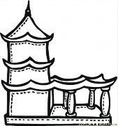 | 29. Для какой религии возводили такие сооружения?
30. Как называется данная достопримечательность Китая?  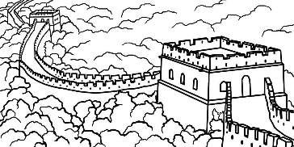 | 31. Что это? Что символизирует?  Ответ можно брать из дополнительных информационных источников
32. Что это? Что символизирует?  Ответ можно брать из дополнительных информационных источников  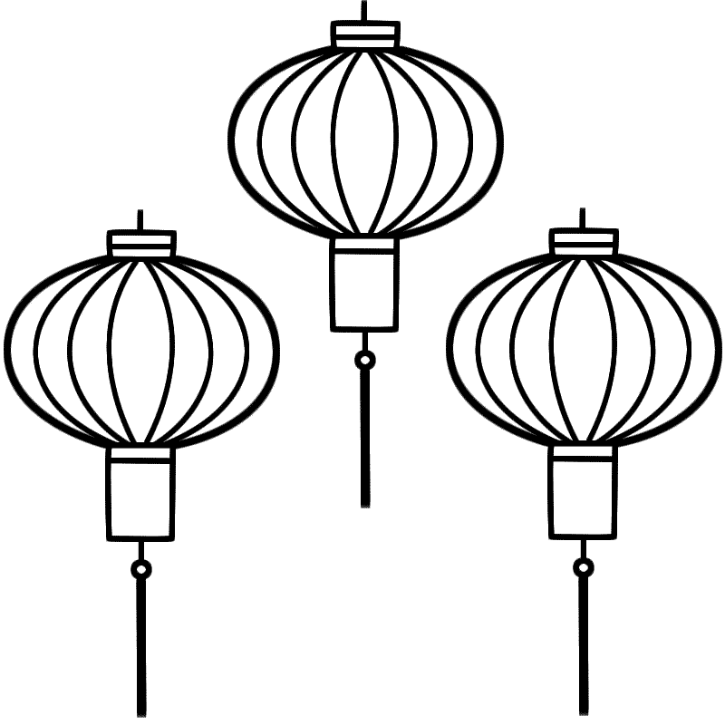 | 33. Что это? Ответ можно брать из дополнительных информационных источников  